10.04.2020г. 9Б класс. Геометрия.
Тема урока: Об аксиомах геометрии
Посмотрите видео на ютубе https://www.youtube.com/watch?time_continue=25&v=wzBzdBKwyHE&feature=emb_logo
Так как этого материала у нас нет в учебнике прикладываю заданный материал для ознакомления или можете перейти по данной ссылке;

http://ru.solverbook.com/spravochnik/aksiomy/aksiomy-geometrii/
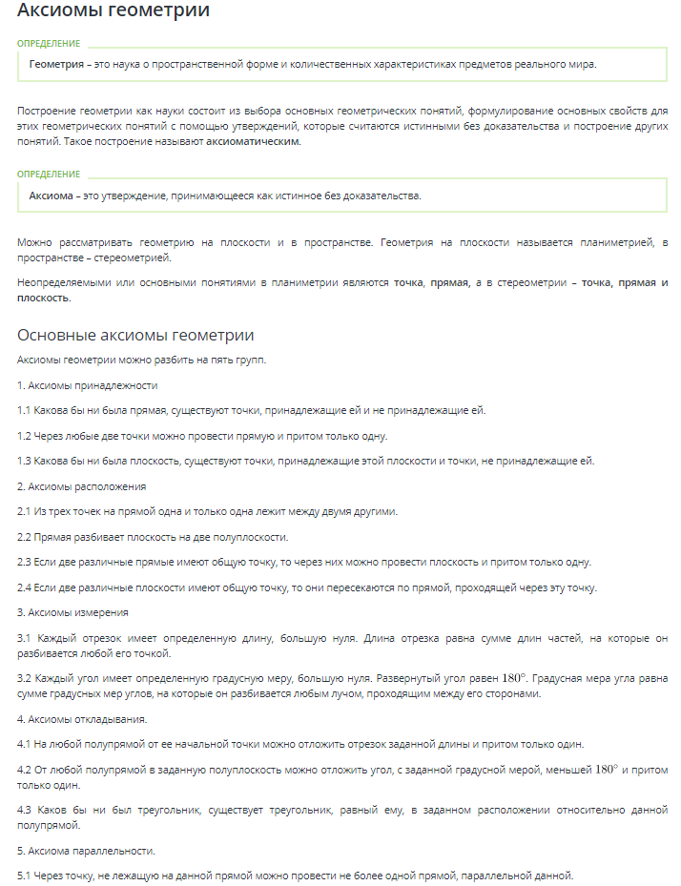
Задание: Выписать в тетради основные аксиомы.

